1app.js里引入图片，代码如下

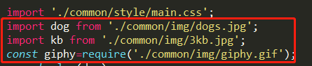

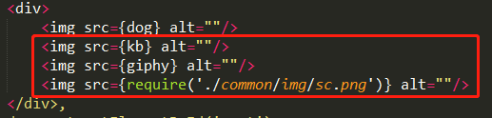

2webpack.config.dev.js里修改test正则表达式，代码如下

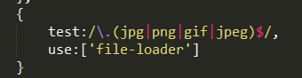

3webpack.config.dev.js里修改file-loader为url-loader，并配置10000KB以下的图片通过url-loader编码，超过10000KB的图片通过file-loader请求图片路径，代码如下

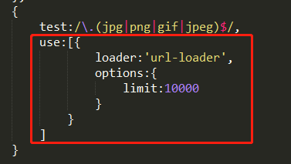

4npm i –D url-loader安装url-loader

5npm start运行